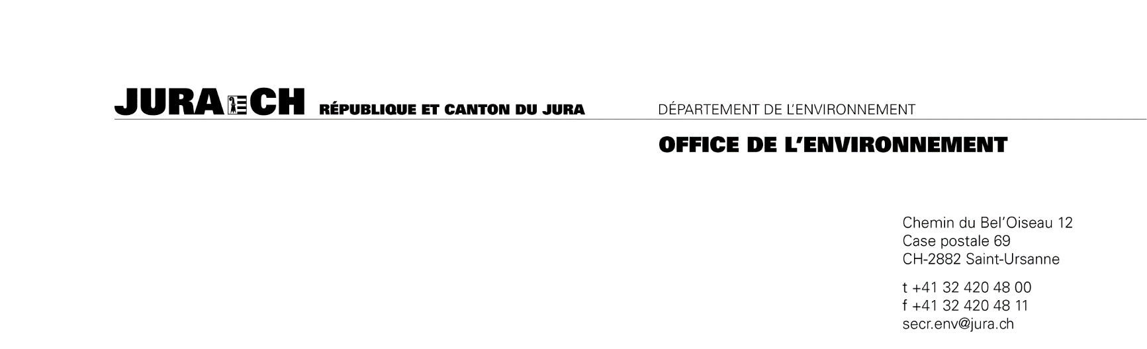

Consultation relative au module 5 du Plan sectoriel des eaux (PsEaux 2030)
Commune / syndicat
Adresse
Personne de contact
(nom, prénom, fonction)
Date
Merci d’envoyer votre prise de position par courrier électronique à francoise.friche@jura.ch, jusqu'au 30 septembre 2021.

Considérations générales |  | D'accord | Plutôt d'accord | Plutôt désaccord | Désaccord
 |  |  |  |  |  | Commentaires
Q1 | Le module 5 du PsEaux répond, dans les différents domaines des eaux, aux défis à relever d’ici 2030 | ☐ | ☐ | ☐ | ☐
Q2 | Le module 5 du PsEaux répartit judicieusement les tâches entre le canton et les communes | ☐ | ☐ | ☐ | ☐
Q3 | Le PsEaux est, dans son ensemble (modules 1 à 5), un outil d’information et de planification utile pour les communes | ☐ | ☐ | ☐ | ☐
 | Autres remarques et commentaires généraux
Remarques concernant le catalogue des mesures
N° mesure | Commentaire / proposition

